2016中考王基础知识梳理：第十七章 从指南针到磁浮列车（遵义）

遵义五年中考命题规律

年份 | 题号 | 题型 | 考查点及如何考查 | 分值总分
2015 | 32(2) | 作图题 | 右手螺旋定则的理解和运用：由图可知，将滑动变阻器正确连入电路，已知电流方向和螺线管的绕线，判断小磁针N极的指向 | 4分
2014 | 7 | 选择题 | 电磁继电器：温度自动报警器的工作原理 | 3分
2013 | 31(3) | 作图题 | 右手螺旋定则的理解和运用：已知电流方向和螺线管的绕线，判断蹄形电磁铁的两极，标出磁感线的方向和小磁针静止时N极的指向 | 2分
2012 | 31(3) | 作图题 | 右手螺旋定则的理解和运用：已知电磁铁和永磁体间的磁感应，确定电磁铁和永磁体两端的极性，再标出电源的正负极 | 2分
2011 | 14 | 填空题 | 电动机的工作原理：电动机是利用磁场对电流有力的作用制成的 | 4分
分析上表可知，遵义五年中考中对从指南针到磁浮列车的考查，主要是以右手螺旋定则的运用，电磁继电器和电动机的工作原理形式出现，具体考查右手螺旋定则的运用3次，电磁继电器1次，电动机的工作原理1次。

遵义五年中考真题演练

 右手螺旋定则的理解和应用
1．[2015遵义中考32(2)题4分]如图所示的电路中，滑动变阻器的滑片向B端移动时，通电螺线管的磁性减弱。
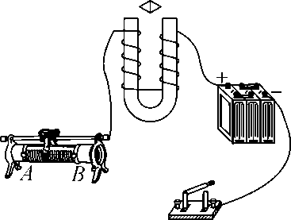
a．根据上述要求，请用笔画线代替导线将电路补充完整；b.闭合开关后，小磁针静止时的位置如图所示，请把小磁针的北极(N极)涂黑。
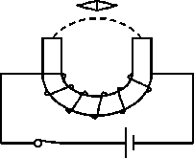
2．[2013遵义中考31(3)题2分]如图所示，图中已画出了通电螺线管的一条磁感线和静止在螺线管上方的小磁针，请在图中标出已画磁感线的方向和小磁针的N极。

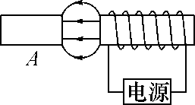
3．[2012遵义中考31题(3)2分]如图所示，为电磁铁和永磁体相互作用产生的磁场，请根据图中磁感线的方向标出永磁体A右端的磁极和电磁铁电源的“＋”、“－”极。
 电磁继电器的工作原理
4．(2014遵义中考7题3分)如图所示是某科技小组设计的一种温度自动控制报警装置电路图，关于它的说法正确的是( )
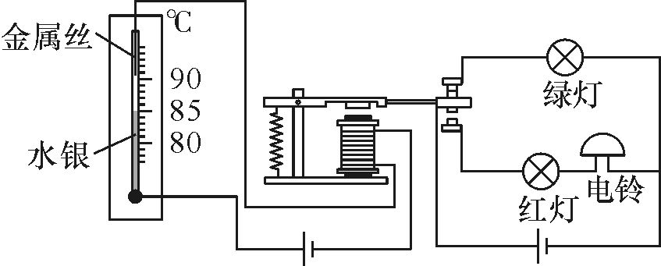
A．当温度低于90℃时，报警装置就会响铃，同时绿灯亮
B．当温度低于90℃时，报警装置就会响铃，同时红灯亮
C．当温度达到90℃时，报警装置就会响铃，同时红灯亮
D．当温度达到90℃时，报警装置就会响铃，同时绿灯亮
 电动机的工作原理
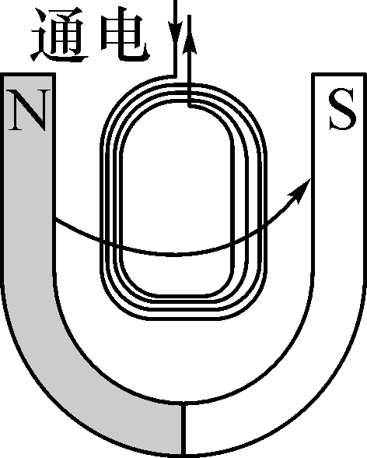
5．(2011遵义中考14题4分)如图所示，通电线圈在磁场中发生扭转，说明________对通电导线有力的作用。利用这个原理可以制作________(选填“电动机”或“发电机”)。

中考考点清单

 磁现象
1．判断物体是否具有磁性的方法
判断依据  (磁体性质) | 操作方法 | 有磁性  (现象) | 无磁性  (现象)
吸引铁、钴、镍等物质的性质 | 将待判断物体靠近或接触铁、钴、镍等物质 | 吸引 | 不吸引
磁体的指向性 | 将待判断物体悬挂并转动 | 静止后总是指示南北 | 静止后指示方向不固定
磁极间的相互作用规律 | 将待判断物体靠近磁体的N极或S极 | 排斥 | 吸引
【易错警示】1.我们可以根据磁体的吸铁性、指向性和磁极间的相互作用规律判断磁体具有磁性。
2．甲乙两根钢条相互靠近时，二者相互吸引，不能断定二者原来都具有磁性。若二者相互排斥，能断定二者都具有磁性。

2．磁场和磁感线
磁场 | 磁体周围有一种看不见的________，叫做磁场
基本  性质 | 磁场对放入其中的磁体产生力的作用；磁极间的相互作用是通过________而发生的
方向  规定 | 在磁场中的某一点，小磁针静止时________极所指的方向就是该磁场的方向
磁感线
定义 | 在磁场中画一些有方向的曲线，可以方便、形象地描述磁场，这就是磁感线
方向 | 磁感线上任何一点的磁场方向都跟该点的________方向一致

磁感线,
分布,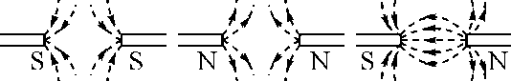
认识,①磁感线实际是不存在的；
②磁体外部磁感线从________极出来，回到________极；
③磁感线是封闭的曲线，立体地分布在磁体周围，任何两条磁感线不相交；
④磁感线的疏密程度表示磁场的强弱；
⑤用磁感线描述磁场的方法叫建立理想模型【易错警示】1.磁感线不是客观存在的，磁场是客观存在的，不能说磁场是由磁感线组成的。
2．磁感线的疏密程度代表磁场的强弱，磁感线分布越密集的地方，其磁场越强。
3．磁场中某一点的小磁针静止时北极的指向与该点的磁感线的方向相同。
 通电螺线管的极性和电流方向的判定(高频考点)
1．已知电流方向判断螺线管的磁极：
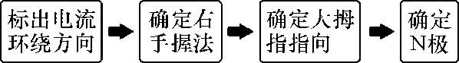
2．已知磁感线方向或通电螺线管的N、S极，判定螺线管中电流的方向：
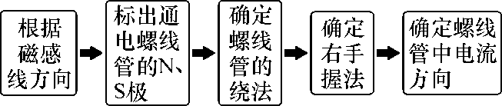
3．根据通电螺线管的N、S极以及电源的正负极，判断螺线管的绕线方式：
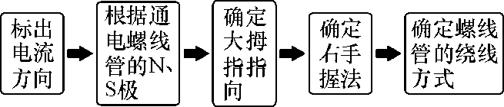
 电磁铁(高频考点)
特性 | 通电产生________，断电磁性________
原理 | 铁芯被磁化，产生了与原螺线管磁场方向一致的磁场，使磁场加强
实验
探究
课题 | 电磁铁的磁性强弱与什么因素有关
探究  方法 | ①控制变量法；②实验中通过观察____________来显示电磁铁磁性的强弱，即“转换法”
影响  因素 | ①电流的________；②线圈的匝数________；③有无________
得出  结论 | 同一电磁铁电流________，磁性越强；电流一定时，线圈匝数________，磁性越强
【知识归纳】螺线管插软铁芯，大大增强是磁性，
强弱有无可控制，南北极向能调整，
影响强弱三因素，铁芯、电流和匝数。

 电磁继电器的组成、原理和应用
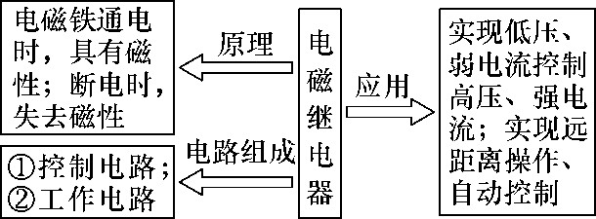
【易错警示】1.电磁继电器中的控制电路的主体是电磁铁，其磁性的有、无决定着工作电路是否会工作。
2．电磁铁磁性的有无由控制电路的开关通、断来决定，分析此类问题的顺序是：控制电路→电磁铁→工作电路。

 电动机为什么会转动
1．通电导体在磁场中受到________的作用，力的方向与________方向和________方向有关。
2．通电线圈能在磁场中受力转动，改变________或________，线圈的转动方向________。如果同时改变________和________，线圈的转动方向______。
3．电动机是利用________________的原理制成的；是________能转化为________能。
4．改变电动机转速的方法是改变________。

中考重难点突破

 磁现象
【例1】(2014河池中考)关于磁体、磁场和磁感线，以下说法中正确的是( )
A．铁和铝都能够被磁体吸引
B．磁感线是磁场中真实存在的曲线
C．磁体间的相互作用是通过磁场发生的
D．地理的两极与地磁场的两极是重合的
【解析】磁体能够吸引铁、钴、镍，不能吸引铝，所以A选项不正确；磁场是真实存在的，磁感线是人们为了描述磁场而画出的曲线，不是真实存在的，所以B选项不正确；磁体间的相互作用是通过磁场发生的，C选项正确；地理的两极与地磁场的两极并不重合，磁针所指的南北方向与地理的南北方向略有偏离，所以D选项不正确。故选C。
【答案】C
【方法指导】磁体具有磁性，磁极间的相互作用就是通过磁场而发生的，磁感线不是真实存在的，地理两极与地磁场两极并不重合。

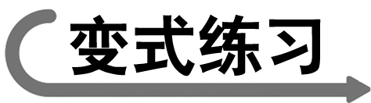1.(2014齐齐哈尔中考)为了判断一根钢棒是否有磁性，小明进行了以下几组小实验，其中不能达到目的的是( )
A．让钢棒靠近铁屑，铁屑被吸引，则钢棒具有磁性
B．用细线将钢棒吊起来，使它能在水平面内自由转动，静止时总是指南北方向，则钢棒具有磁性
C．让小磁针靠近钢棒，若钢棒与小磁针相互排斥，则钢棒具有磁性
D．让小磁针靠近钢棒，若钢棒与小磁针相互吸引，则钢棒具有磁性
2．(2014杭州中考)如图所示，甲乙两小磁针在一根磁铁附近，下列判断正确的是( )
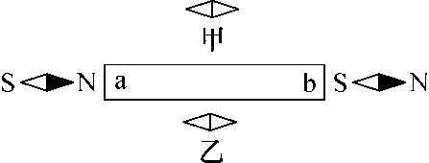
A．甲小磁针左端是S极，乙小磁针左端是N极
B．甲小磁针左端是N极，乙小磁针左端也是N极
C．甲小磁针左端是S极，乙小磁针左端也是S极
D．甲小磁针左端是N极，乙小磁针左端是S极
 电流的磁场作图
【例2】(2015重庆中考)如图所示，能自由转动的小磁针静止在通电螺线管的上方，请在图中括号内标出电源的正极或负极。
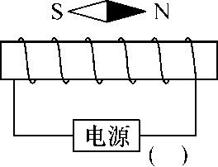
【解析】根据小磁针静止时N极的指向，确定通电螺线管两端的极性，再利用右手螺旋定则确定电流的正负极。

【答案】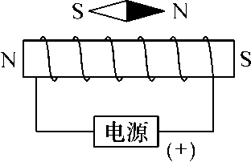
【方法指导】用右手握住螺线管，大拇指指向通电螺线管的N极，且四指的指向就是电流方向，即可标出电源的正负极。

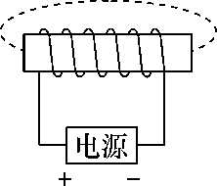
3.(2015常德中考)如图所示，请在虚线上标出通电螺线管的磁感线的方向。
4．(2015天津中考)对于通电螺线管极性的标注。图中正确的是( )
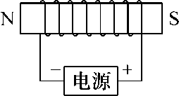,) 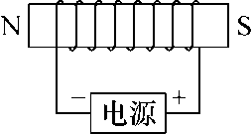,)
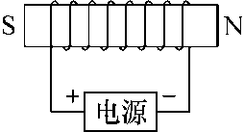,) 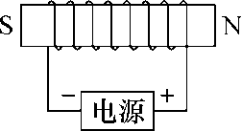,)
 电磁铁
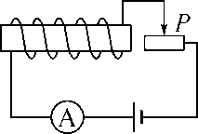
【例3】(2014南昌中考)如图所示，当滑动变阻器的滑片P向右移动时，下列说法中正确的是( )
A．电流表的示数变小，电磁铁的磁性减弱
B．电流表的示数变大，电磁铁的磁性减弱
C．电流表的示数不变，电磁铁的磁性减弱
D．电流表的示数变大，电磁铁的磁性增强
【解析】在此题中，电磁铁接入电路中线圈的匝数不变，当滑动变阻器的滑片向右移动时，滑动变阻器连入电路的电阻变小，所以电路中的电流变大，电磁铁的磁性增强，故选D。
【答案】D
【方法指导】电磁铁的磁性强弱跟电流的大小和线圈的匝数都有关系，在线圈匝数不变时，电流越大，电磁铁的磁性越强。

5.(2015大连中考)如图所示，闭合开关S，通电螺线管右侧的小磁针静止时，小磁针的N极指向左。则电源的右端为________极。若使通电螺线管的磁性增强，滑动变阻器的滑片P应向________端移动。
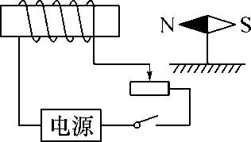(第5题图)
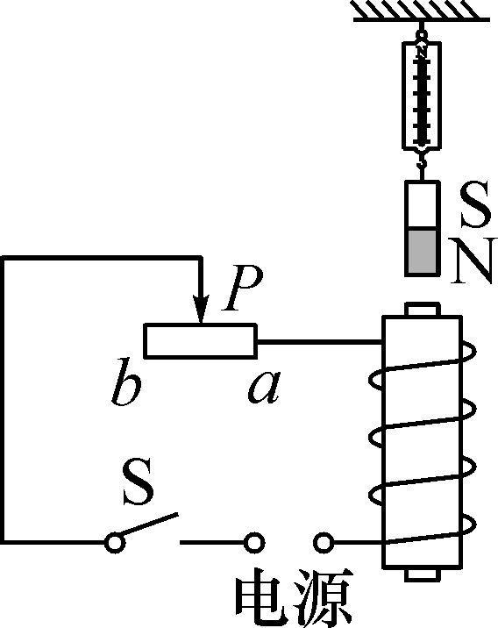(第6题图)

6．(2014山东泰安)如图所示，闭合开关，将滑动变阻器的滑片P向右移动时，弹簧测力计的示数变小。则下列分析正确的是( )
A．电磁铁的上端为S极
B．电源左端为“＋”极
C．断开开关，弹簧测力计示数为零
D．若滑动变阻器的滑片P不动，抽去电磁铁铁芯，弹簧测力计示数增大
 电磁继电器
【例4】(2014河南中考)如图所示是一种“闯红灯违规证据模拟器”的工作原理图，光控开关接收到红光时会自动闭合，同时压敏电阻若受到车的压力，其阻值变小，电磁铁的磁性因电路中电流的改变而变________(选填“强”或“弱”)，当电流变化到一定值时，衔铁与触点________(选填“1”或“2”)接触，电控照相机工作，拍摄违规车辆。
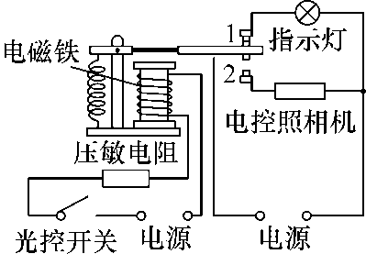
【解析】光控开关闭合后，压敏电阻受到车的压力时，其电阻值减小，电路中的电流变大，电磁铁的磁性增强，达到一定程度时衔铁被吸下与触点“2”接触，电控照相机工作拍摄违规车辆。
【答案】强；2
【方法指导】控制电路接通时，电磁铁有磁性，吸下衔铁，接通电控照相机工作电路。

7.(2015陕西中考)如图所示为一种温度自动报警器的原理图。图中的水银温度计在制作时，玻璃管中封入一段金属丝，电源的两极分别与水银和金属丝相连。当温度达到金属丝下端所指的温度时，电流通过电磁铁的线圈产生________，电铃响起，发出报警信号，电磁铁的a端为________极。若将温度计上端的金属丝向下调整，则报警温度将________(选填“升高”或“降低”)。
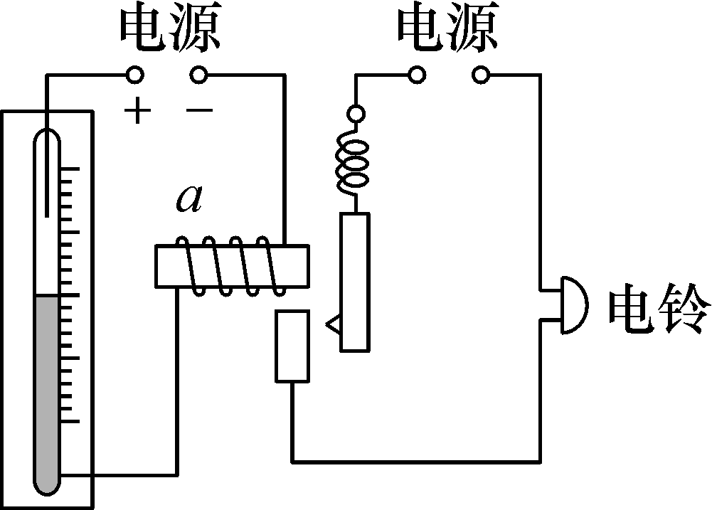
 电动机为什么会转动
【例5】(2015宿迁中考)下图所示的四个实验中，能说明电动机工作原理的是( )
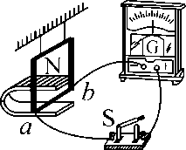,) 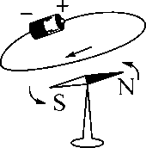,)
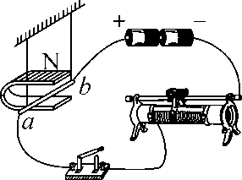,) 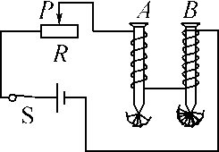,)

【解析】图A研究的是电磁感应现象：将机械能转化为电能，可制成发电机，图B研究的是通电导线周围存在着磁场；图C研究的是通电导体在磁场中要受到力的作用，将电能转化为机械能，可制成电动机；图D研究的是电磁铁的磁性强弱跟线圈匝数的关系。
【答案】C
【方法指导】电动机是根据通电导体在磁场中要受到力的作用原理制成的。

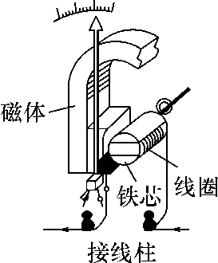
8.(2015黄冈中考)常用的磁电式电流表的结构如图所示，线圈与接线柱相连。当通以图示方向的电流时，线圈带动指针向右偏转。下列有关说法正确的是( )
A．当通以相反方向电流时，电流表指针仍向右偏转
B．此电流表工作时机械能转化为电能
C．此电流表是利用通电线圈在磁场中受力转动的原理制成
D．此电流表是利用电磁感应现象制成

中考实验突破

 探究影响电磁铁磁性强弱的因素实验

【例】(2013厦门中考)关于影响电磁铁磁性强弱的因素，小鹭有以下猜想：
A．通过线圈的电流
B．线圈的匝数
C．铁芯的形状
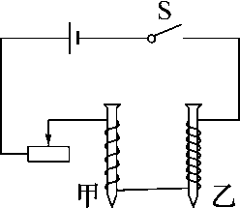
为了验证猜想，小鹭用两个相同的大铁钉绕成电磁铁甲和乙，还找来一些大头针进行实验，电路如图所示。
(1)将两个电磁铁的线圈串联，是为了研究电磁铁磁性强弱与________的关系。
(2)实验中要通过观察电磁铁________，来判断电磁铁磁性的强弱。
(3)小鹭向左移动滑动变阻器的滑片时，发现两电磁铁都吸附了更多的大头针。这个现象说明：在其他条件相同时，________________________________________________________________________。
【解析】(1)由题图知，将两个电磁铁的线圈串联，则通过两个电磁铁的电流相等，电磁铁铁芯的形状也相同，但线圈匝数不同，则是为了研究电磁铁磁性强弱与线圈匝数的关系。(2)实验中通过电磁铁吸引大头针的多少来反映电磁铁磁性的强弱。(3)其他条件不变，向左移动滑动变阻器的滑片，电路中总电阻变小，电路中的电流变大，两电磁铁都吸引了更多的大头针，说明电磁铁的磁性变强，即其他条件相同时，通过线圈的电流越大，电磁铁的磁性越强。
【答案】线圈匝数；吸引大头针的多少；线圈中的电流越大，磁性越强。
【方法指导】电磁铁的磁性强弱跟电流大小、线圈匝数的多少和有无铁芯因素都有关系。

(2014山东中考)(多选)如图所示是探究影响电磁铁磁性强弱因素的实验，下列说法正确的是( )
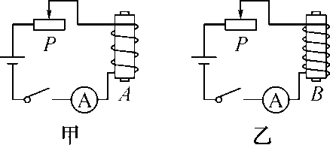
A．闭合开关后，调节滑动变阻器的滑片，使电流表示数相同，发现电磁铁B吸引大头针的数目比A多
B．电磁铁中铁芯的作用是改变磁场的方向
C．如图甲所示，闭合开关后，将滑片P向右移动，发现电磁铁吸引大头针的数目增多
D．保持电流表示数不变，这是为了探究电磁铁的磁性强与匝数的关系

